个 人 简 历
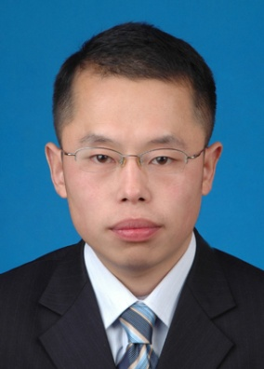
姓名：王江元 申请职位：
基本情况
出生年月：1985年1月 籍贯：湖北宜昌
毕业院校：华中科技大学 专业：金融学
Email：jenyuan@foxmail.com 电话：159 2740 9581
主要研究方向：公司金融、公司治理、行为金融
导师：孔东民（华中科技大学经济学院副教授）
教育经历
- 2013.09-2017.07 华中科技大学 金融学 博士学位
- 2007.09-2010.07 中南财经政法大学 西方经济学 硕士学位
- 2003.09-2007.07 中南财经政法大学 新闻学（经济学方向） 学士学位
科研经历与成果
- 《机构投资者信息竞争与股价崩盘风险》发表于《南开管理评论》2016年第19卷第5期，CSSCI来源期刊、国家自然科学基金A类期刊
- 《机构投资者股权集中、国有控股与上市公司盈余管理》发表于《金融学季刊》2016年第10卷第3期，CSSCI来源集刊，中国金融学年会会刊
- 《机构投资者竞争与公司业绩》发表于《证券市场导报》2016年第3期，CSSCI来源期刊、深圳证券交易所主办。人大复印报刊资料《投资与证券》2016年8月全文转载。
- 工作论文《董事长-CEO财务背景差异、任期重叠与董事会职能》（投稿中）
- 论文《机构投资者竞争、信息环境与公司业绩》入选第二届经济学研究生学术年会
- 参与研究国家自然科学基金面上项目《智力资本、公司行为与公司价值：基于人力资本与组织资本的微观研究》《机构投资者、交易制度与信息效率》的相关研究
工作经历
      - 武汉设计工程学院 经济学教师
- 主讲本科生课程《货币银行学》、《证券投资学》、《宏观经济学》等
- 2011年获武汉设计工程学院讲课竞赛三等奖
- 课题《武汉市文化创意产业的发展研究》（湖北省教育厅），参与者，排名：3
- 课题《湖北省人力资本投资与经济增长的关系研究》（校级），参与者，排名：2
- 课题《西方经济学教学中的翻转课堂与慕课建设》（校级），参与者，排名：2
- 参与武汉设计工程学院省级优质课程《统计学》的建设
- 参编教材《货币银行学》（中国工商出版社，2013）、《微观经济学》（上海财经大学出版社，2015）
- 论文《投资回报率与中国投资增长的协整关系研究》发表于《企业导报》2012年第13期
- 论文《货币银行学中的五步教学法探析》发表于《现代商贸工业》2012年第5期
专业技能
- 专业能力 熟练使用Stata软件进行数据处理、计量模型构建与实证检验分析；熟练使用Microsoft Office 系列办公软件，对Excel VBA编程与数据处理有相当了解
- 外语能力 CET-6,具备良好的英语听说读写及翻译能力

